**CONVEX SETS & CONVEX FUNCTIONS**

1. **Convex sets:**

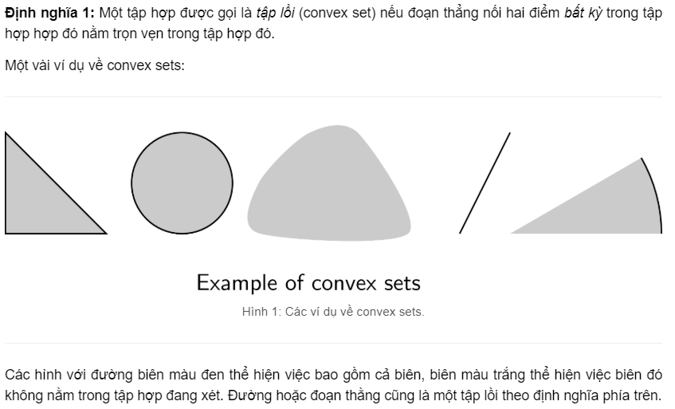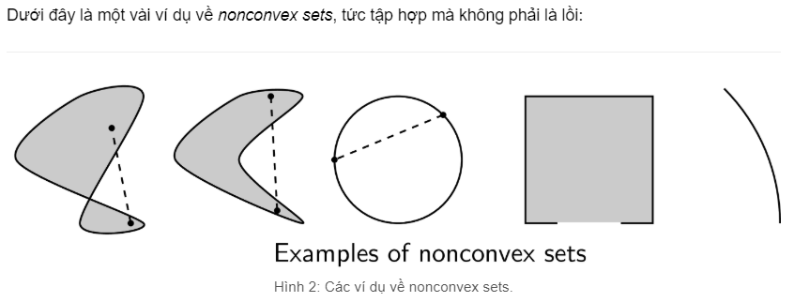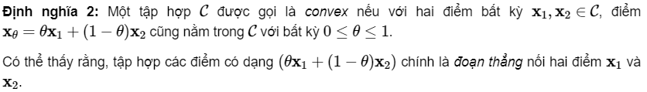

1. **Convex functions:**

Để trực quan, trước hết ta xem xét các hàm 1 biến, đồ thị của nó là một đường trong một mặt phẳng. Một hàm số được gọi là lồi nếu **tập xác định của nó là một tập lồi** và nếu ta nối hai điểm bất kỳ trên đồ thị hàm số đó, ta được một đoạn thẳng nằm về phía trên hoặc nằm trên đồ thị (xem Hình 3)

Định nghĩa theo toán học:

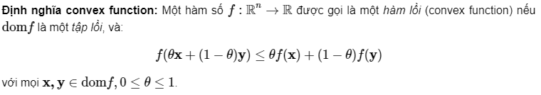

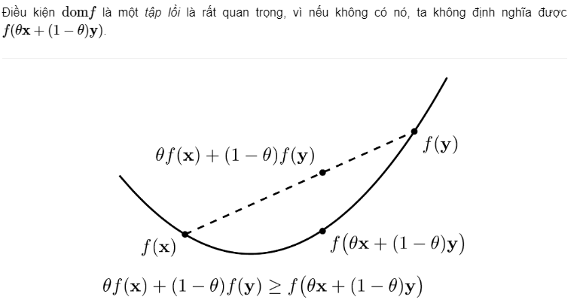

Hình 3. Convex function.



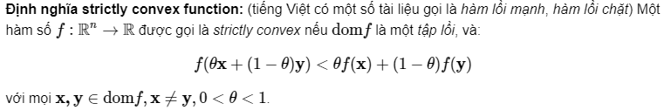



1. **Kiểm tra tính chất lồi dựa vào đạo hàm:**

**a/ First-order condition**





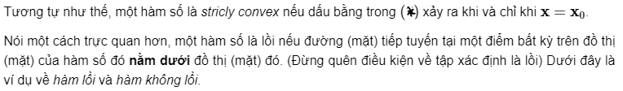

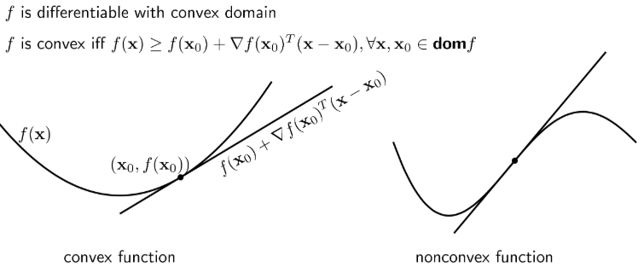

Hình 4. Kiểm tra tính convexity dựa vào đạo hàm bậc nhất. (Trái: hàm lồi; Phải: hàm không lồi)

Note:



**b/ Second-order condition**







**MSE and problem of Non-Convexity in Logistic Regression**

Trong các bài toán phân loại, chúng ta thường sử dụng các kỹ thuật dựa trên gradient (Newton Raphson, gradient descent, v.v.) để tìm các giá trị tối ưu cho các hệ số bằng cách giảm thiểu hàm mất mát. Do đó, nếu hàm mất mát không lồi, thì không đảm bảo rằng chúng ta sẽ luôn đạt tới cực tiểu toàn cục, thay vào đó chúng ta có thể bị mắc kẹt ở cực tiểu cục bộ.

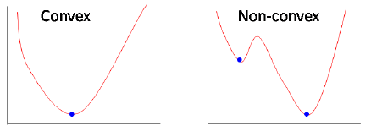

Hình 5. Convex and non-Convex functions

1. **Chứng minh L2 loss cho logistic regression là non-convex:**

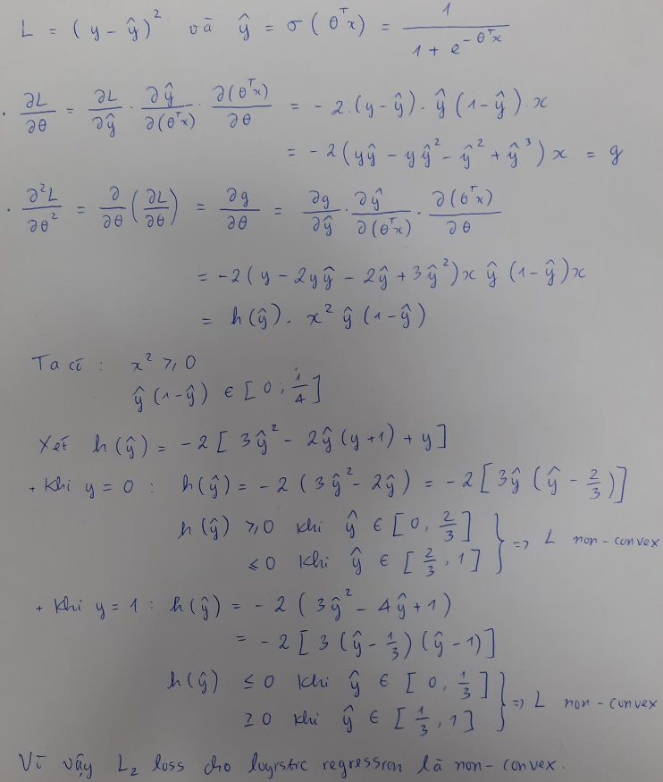

1. **Chứng minh Binary cross-entropy cho logistic regression là convex:**

